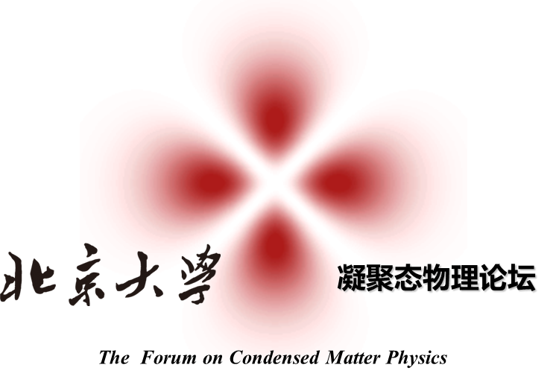

2018春季学期演讲时间安排

时间：每周四下午15：00-16：30 地点：北京大学物理楼中212教室

期 | 演讲时间 | 演讲题目及研究领域 | 演讲人姓名、单位和推荐教授
2018-01  总422 | 2018年3月1日 | Nonlinear Photonics and Optoelecteonics of 2D Materials | Qiaoliang Bao, Department of Materials Science and Engineering, Monash University, Australia/叶堉研究员
2018-02  总423 | 2018年3月8日 | 半导体性碳纳米管的可控制备、快速表征与应用 | 姜开利教授/清华大学/王新强教授
2018-03  总424 | 2018年3月15日 | 拓扑狄拉克半金属砷化镉的费米弧输运与量子霍尔效应 | 修发贤教授/复旦大学/叶堉研究员
2018-04  总425 | 2018年3月22日 | Open quantum systems: relaxation and decoherence | Amir Ordacgi Caldeira/  University of Campinas, Brazil全海涛研究员
2018-05  总426 | 2018年3月29日 | 类脑计算及其核心器件 | 施路平教授/清华大学/戴伦教授
2018-06  总427 | 2018年4月12日 | 太赫兹光子学器件与应用 | 黎华研究员/中科院微系统所/王新强教授
2018-07  总428 | 2018年4月19日 | 激子极化激元的调控 | 高廷阁博士/天津大学/胡晓东教授
2018-08  总429 | 2018年4月26日 | 材料科学类期刊论文发表 | 梁多多博士/Wiley Advanced Materials//刘开辉研究员
 | 2018年5月3日 | 校庆停课，报告取消 | Prof. Xiaobo Yin/ University of Colorado Boulder //马仁敏研究员
2018-09  总430 | 2018年5月10日 | 基于无机卤化物钙钛矿材料的光电能量 转换器件 | 金钟教授/南京大学/赵清教授
2018-10  总431 | 2018年5月17日 | The packing of mammalian chromosome: a phase transition perspective | 高毅勤教授/北京大学化学院/吕劲副教授
2018-11  总432 | 2018年5月24日 | 基于微纳结构的界面光热转换 | 朱嘉教授/南京大学/马仁敏研究员
2018-12  总433 | 2018年5月31日 | Defects physics in emergent 2D material SnSe with binary black phosphorus lattice | 郑毅特聘研究员/浙江大学物理学系/杨金波教授
2018-13  总434 | 2018年6月7日 | 钙钛矿-奇异的光电材料 | 刘生忠教授/陕西师范大学/赵清教授
2018-14  总435 | 2018年6月14日 | 非平衡生长动力学的理论研究 | 舒大军 教授/南京大学教授/李新征研究员
*学生注册：2月26日 - 3月2日
*停 课：6月18日

